狂牛开启 这轮 BTC 能涨到多少？

撰文：WOO

## 背景：BTC 73000 美元，或为本轮底部支撑价

比特币在 11/6 日走出盘整长达半年的区间，从 73000 美元突破，背后原因与川普胜选以及降息循环启动息息相关。

川普胜选：选前承诺发表多项加密友好政见，包括将美国打造成全球加密货币之都、开除现任 SEC 主席等等，虽不确定上任后能否兑现承诺，但可以预见的是，加密市场过往时常面临监管压力，在川普上任后此情形将获得缓解，无疑是推动市场上行的主要因素。

降息循环开启：降息意味着美国释放出更多的流动性至风险市场，理论上将带涨股市、其他国家法币等资产类别，而身为风险程度最高、市值相对来说较小的比特币也能因此受惠。 11 月降息一码，在传统金融方面，市场反应正面，标普收盘再创新高，债市上涨。而流动性的传导往往是需要时间的，而 2024 Q4 正留给加密市场承接外溢流动性的机会。

从政策端再到资金放水，我们目前处于「牛初」时期，由于比特币前一轮高点是新一轮底部的特性，我们可以大胆假设比特币 73000 美元为本轮牛市支撑价。

已经确认支撑，那么本轮牛市比特币价格能到多少？WOO X Research 带你一探究竟。

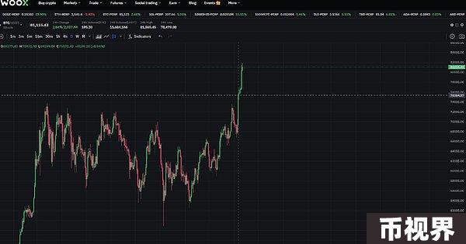

## BTC 与其他主流资产市值类比：11 万到 22 万美元

当前比特币市值为 1.6 兆美元，在上个月超车 Meta，排在白银之后，为全球第九大资产。自今年 1 月比特币现货 ETF 通过后，比特币不再被视为是小众资产，而是跃升成为主流资产，在川普当选的推波助澜下，比特币更加映入了公众的视野当中，成长潜力已经可以与其他主流资产对比。

众所皆知，比特币又被称为数位黄金，目前比特币市值约为黄金的 9%，以下模拟几种情形来推算比特币未来可能的价格：

若比特币市值达到黄金的 25%，为 4.5 兆美元，价格将会达到 22 万 7162 美元

若比特币市值与 NVDIA 相同，价格将会达到 18 万 3645 美元

若比特币市值挤下 Google，达到排名第五，价格将会达到 11 万 1730 美元

以市值来看，本轮牛市比特币有望挤进全球前五资产，预期顶部价格区间为 11 万到 22 万美元。

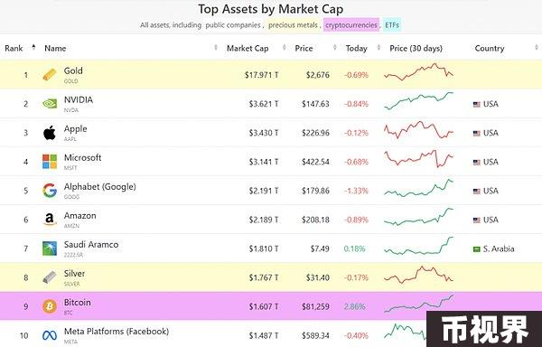

## 比特币逃顶指标：顶部至少 20 万美元

该指标使用两种数据来做判断：

两年移动平均线（730 天，绿色线）

五倍的两年移动平均线（红色线）

使用方式为：

当比特币价格低于两年移动平均线（绿线）时，为买入比特币的好时机

当价格超过两年移动平均线的五倍（红线）时，这是卖出比特币的信号

如何解读该指标？代表意涵为短期价格是否冲破 / 跌落长期持有者之平均价格，低点基准为两年以来的平均价格，若在绿线之下代表跌破近两年来低点，为过度恐慌，这时便是长期优良买点。

红线则是两年来平均价格的五倍，一旦冲破便代表市场过于 FOMO，往往是过热讯号，适合卖出。

覆盘比特币过往价格表现，大致吻合该规律。根据下图资讯显示，11/6 时比特币价格约为 75000 美元，红线价格为 20 万 7977 美元，且近期比特币价格不断创下新高，红线价格也将会抬升。该指标显示，本轮顶点价格至少为 20 万美元。

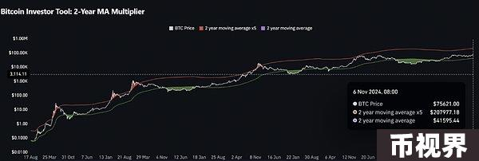

## Pi Cycle 顶部指标：顶部至少 11 万美元

该指标使用两组数据来判断比特币是否处于过热状态：

111 天移动平均线（111DMA，红色线）

350 天移动平均线的两倍（350DMA x 2，绿色线）

使用方式为：

当 111 天移动平均线向上并突破 350 天移动平均线的两倍时，通常代表比特币价格达到顶部，为卖出信号。

如何解读该指标？

Pi Cycle 顶部指标的意涵是观察短期价格是否突破长期持有者的平均价位，并借此判断市场的过热程度。当 111DMA（红线）突破 350DMA x 2（绿线）时，通常意味着市场过度乐观，出现 FOMO（害怕错过）情绪，往往是过热讯号，适合考虑卖出。

根据最新的图表资讯，2024 年 11 月 6 日时，比特币价格约为 75,621 美元，而 350DMA x 2 的价位约为 117,390 美元。这表示当比特币价格接近或超过此价位时，可能是本轮行情的顶部信号。

